(**Pelajaran Pertama Informatika)**

**Tentang Informatika**

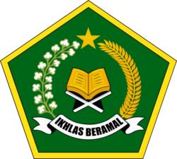

**Guru:**

**Ferdiansyah, B.ICT**

**Disusun oleh:**

Aufie Lathifah (08)

Alma Sabia (05)

Maryam Balqis (21)

Orlint Thufailah Arnoldy (24)

Virza Haifa Ahmad (32)

Zafirah Asy Syahidah (34)

**Kelas :**

**7.11**

Madrasah Tsanawiyah Negri 24 Jakarta Campus B

2023